DAGSKOSTFORSLAG
Morgen | - Havregrød, øllebrød (af rugbrød uden kerner), øllebrødspulver, manna-, og hirsegrød og lignende uden klumper.  - Surmælksprodukter fx ymer, A-38, yoghurt uden frugtklumper.  - Røræg, æggestand/omelet.
Frokost | - Gelébrød med blødt pålæg.  - Pålæg: Leverpostej, paté, laksepostej, tun/laksemousse uden klumper, torskerogn, smøreost, flødeost, røræg, gratin af kød eller fisk og lignende uden klumper.  Se også forslag under Aftensmad.
Aftensmad | - Kartoffelmos/grøntsags mos tilsat smør og/eller fløde.  - Gratiner af kød, indmad, fjerkræ, fisk eller skaldyr, soufflé.  - Røræg/æggekage/omelet.  - Supper uden klumper med tyk og ensartet konsistens.  - Gerne dessert fx frugtgrød blendet til en ensartet konsistens, fromage, mousse, ymer/yoghurt, koldskål med fløde uden klumper.
Mellemmåltider | - Is, fromage, chokolademousse.  - Frugtgrød (blendet til ensartet konsistens) med fløde.  - Ymer, yoghurt uden frugtklumper.  - Henkogt og pureret frugt med flødeskum eller vaniljecreme.  - Koldskål evt. tilsat fløde, milkshake, smoothie eller hjemmelavet proteindrik uden klumper.
Drikkevarer | - Letmælk, sødmælk, kakaomælk.  - Milkshake, drikkeyoghurt, koldskål.  - Proteindrikke (købt eller hjemmelavet).  - Juice, saft, sodavand.  - Vand, te og kaffe.  OBS! Drikkevarer tilsættes ofte fortykningsmiddel.  Følg altid anbefalingen fra ergoterapeuten.
Tygge-synkevenlig kost – gratinkost
Der er forskellige grader af tygge-synkebesvær, derfor bør madens og drikkevarernes konsistens tilpasses den enkelte.
Denne folder henvender sig til dig, som anbefales gratinkost. Gratinkost er en kost-form egnet ved nogen tyggefunktion og nedsat synkeevne i større grad.
Gratinkost består af puréer, dvs. helt findelte råvarer, der ikke kræver meget tyggearbejde. Konsistensen er blød, ensartet og sammenhængende. Den er fast i konsistensen som fx æggestand og holder formen på en tallerken, hvilket gør det nemt både at tygge og synke maden. Gratinkost er mad uden klumper, uden kerner og frø, uden hårde skorper og har ikke en sej/klistret konsistens.
Det er vigtigt at spise mange små måltider og mellemmåltider i løbet af dagen for at få dækket dit daglige behov for energi og protein. Spis gerne 5-8 måltider dagligt.
På de næste sider er anbefalingerne for mad og drikkevarer ved gratinkost. Ligeledes hvad du frarådes at spise, når du er vurderet til at spise gratinkost.
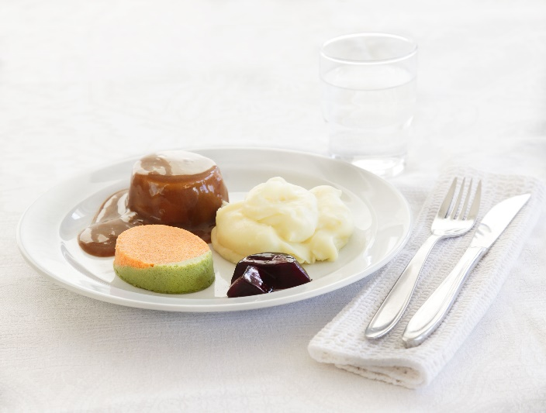
Fra Det Gode Madhus:
Gullaschgratin m. kartoffelmos, grøntsags gratin af ærter og gulerødder og rødbedegelé
Ingrediens | Anbefales | Frarådes
Brød, mel og gryn | - Gelébrød = rugbrød, grovbrød og hvedebrød uden kerner, opblødt og tilsat fortykningsmiddel.  - De fleste typer grød af fine gryn fx havregrød, øllebrød (af rugbrød uden kerner), manna-, hirse-, rismelsgrød og lign.  - Mel uden kerner. | - Alle former for brød med kerner og skorpe.  - Tebirkes, croissanter, kammerjunkere, butterdej, tærtedej.  - Risengrød.  - Mel med hele kerner.  - Alle typer mysli og morgenmad-produkter.
Kartofler, ris og pasta | - Kartoffelmos og hele mosede kartofler gerne tilsat smør, fløde og/eller sovs. | - Pasta og ris.
Mælkeprodukter og ost | - Alle typer mælk og syrnede mælkeprodukter uden klumper fx koldskål, yoghurt, creme fraiche, piskefløde, kakaomælk og (fløde)is.  - De fleste typer af bløde oste fx smøreost uden klumper og flødeost. | - Mælkeprodukter med frugtstykker.  - Hårde oste fx tern af skæreost.
Kød, indmad, fisk og æg | - Alle typer af kød, fjerkræ og indmad i form af gratiner.  - Alle typer fisk og skaldyr i form af gratiner eller mousse, gerne fede typer som fx laks, hellefisk, ørred, sild, makrel, ål og fiskekonserves.  - Omelet, røræg, æggestand. | - Helt stegt kød, fjerkræ, indmad, fisk og skaldyr.  - Alle typer hakket kød.
Fedtstof, saucer og dressing | - Planteolie, oliemargarine, margarine, blandingsprodukter og smør.  - Alle typer sauce og dressing.  - Mayonnaise, remoulade eller hjemmelavede mayonaisesalat uden klumper.  - Ketchup, sennep, tomatpuré, sojasauce, engelsk sauce og chutney.

Ingrediens | Anbefales | Frarådes
Desserter, is, kage og slik | - Desserter m. ensartet, tyk, blød konsistens fx fromage og budding, is og mousse.  - Alle typer sukker, honning og sirup.  - Flødeboller uden bund og kokos.  - Evt. nougat og ren rå marcipan.  - Nutella. | - Chokolade og kage med nødder.  - Kiks, knækbrød og lignende.
Grøntsager og krydderurter | - Kogte grøntsager der kan moses med en gaffel eller grøntsags mos evt. beriget med smør og/eller fløde.  - Gelé af grøntsags juice.  - Supper tilsat fløde eller cremefraiche, evt. legeret.  - Grøntsags gratin. | - Rå og hårde grøntsager.  - Høvlet peberrod, finthakkede grøntsager, syltede grøntsager, friske og tørrede krydderurter og krydderier som pynt.
Frugt, marmelade og nødder | - Purerede friske eller optøede frugter og bær.  - Gelé af frugtjuice/frugtpuré.  - Meget moden melon, pære, fersken og banan.  - Frugtgrød, frugtsuppe, frugtmos, frugtpuré uden klumper.  - Konserveret og pureret frugt fx fersken og pære.  - Marmelade, syltetøj, gelé, smørbart frugtpålæg uden klumper. | - Tørret frugt fx rosiner, svesker, abrikoser og figner.  - Alle typer af nødder, frø og kerner.  - Peanutbutter med klumper.
Diverse | - Bouillon, madkulør og eddike. | - Chips, popcorn.
Drikkevarer | - Alle former for drikkevarer.  - Drikkevarer tilsættes ofte fortyknings-middel, så de opnår en konsistens som sirup. OBS! Følg altid anbefalingen fra ergoterapeuten Vær opmærksom på at der er forskel på fortyknings-midlerne! Kig på produktet for rette konsistens.

